1)

Planejamento:

Variáveis:

* tempo gasto para resolver o problema
* curso
* sexo
* grau de dificuldade

Objetivo:

Encontrar a influencia do curso sexo e grau de dificuldade no tempo gasto.

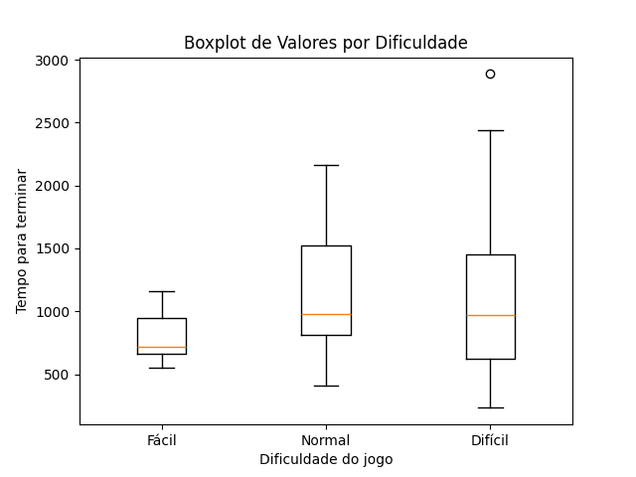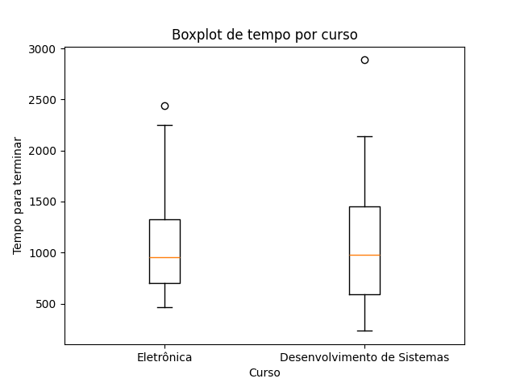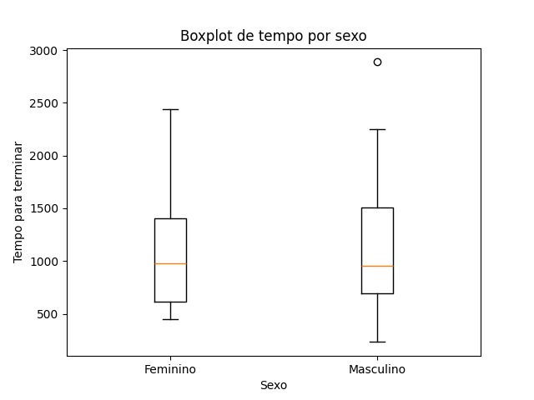

Resumo estatístico do tempo para terminar

* media 1085.942857
* desvio padrão 551.919388
* mínimo 233
* primeiro quartil 642.75
* mediana 952.5
* terceiro quartil 1449.5
* máximo 2887

Conclusão:

Com a análise dos gráficos, é possível visualizar que a dificuldade do problema altera significativamente o tempo demorado para a execução do problema.

A variação do tempo aumenta proporcionalmente a dificuldade do problema e a mediana tem um leve aumento.

Já na análise da influência por curso, a mediana e a variação dos tempos é levemente maior para o curso de Desenvolvimento de Sistemas.

No grafico de tempo por sexo, A variação é bem parecida, o sexo masculino possui um outlier e a concentração dos dados do sexo feminino está em um tempo menor que o masculino, porem o sexo masculino teve mais amostras com tempos menores.

Dessa forma, é possível ver nitidamente a influência da dificuldade do problema em relação ao tempo gasto, e menores influencias em relação ao curso e o sexo.

2)

1. O histograma não apresenta a variação dos dados em relação às vendas do dia, somente uma média do intervalo especificado.
2. O Histograma demonstra uma tendência a estabilização das vendas no decorrer do mês que é dificilmente observado pelo diagrama de dispersão

c)

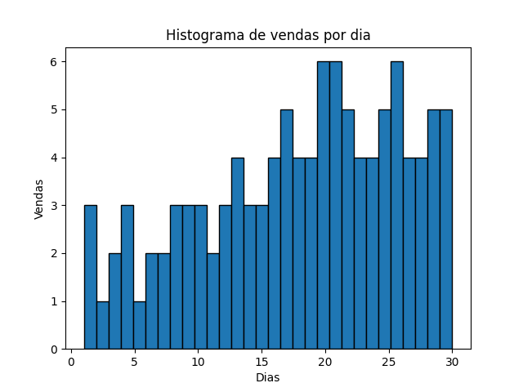

Média de Vendas: 3,633333  
 Moda: 3 e 4

Mediana: 4

Desvio padrão: 1,376736

Mínimo de vendas: 1  
 Máximo de vendas: 6  
 Primeiro Quartil: 3

Terceiro Quartil: 4,75

Variância: 1,895402

Inter Quartil: 1,75

Coeficiente de Variação: 37.891819

Coeficiente de Assimetria: -0,045293

Limite Inferior: 0,375

Limite Superior: 7,375

Relato:

As vendas foram variadas entre 1 e 3 durante os primeiros 12 dias, com um crescimento de vendas após esse período e uma estabilidade entre 4 a 6 vendas a partir do dia 16.